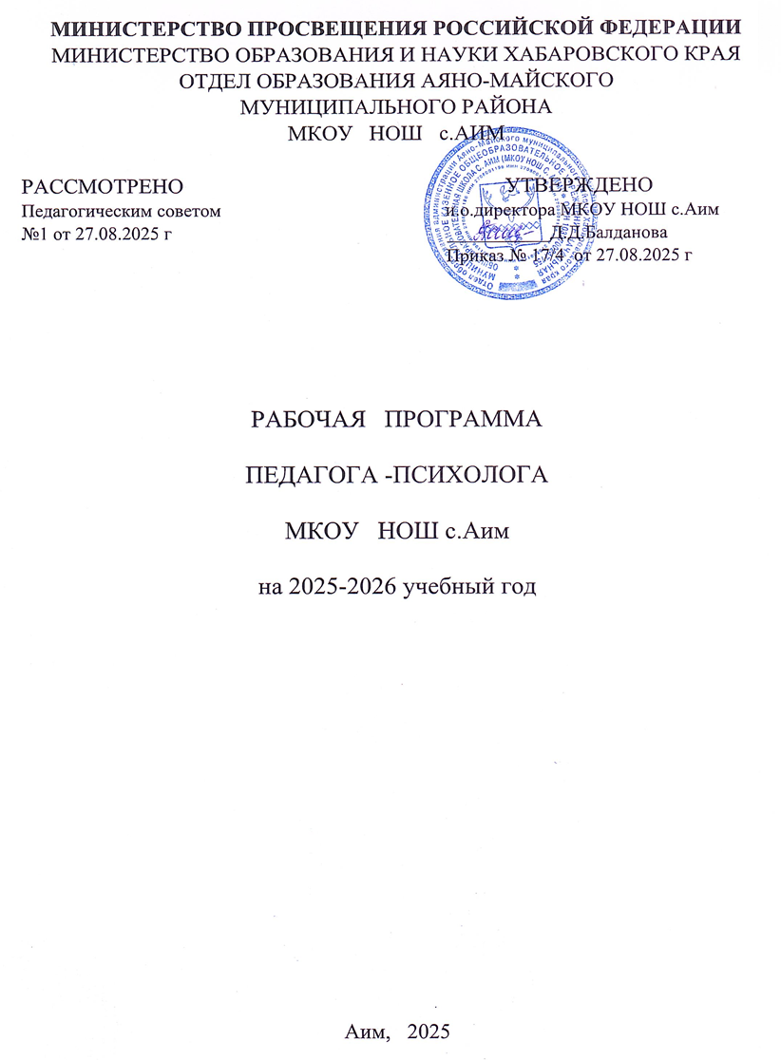

Пояснительная записка

Программа психолого-педагогического сопровождения составлена в соответствии с требованиями Закона №273 РФ «Об образовании в РФ», Федеральных государственных образовательных стандартов начального общего образования.
Цель психолого-педагогического сопровождения: создание в общеобразовательном учреждении благоприятных социально-психологических условий, способствующих максимальному развитию личностного и творческого потенциала всех участников образовательной деятельности.
Задачи психолого-педагогического сопровождения:
- раннее выявление и оказание психологической помощи детям, имеющим трудности в обучении и воспитании;
- профилактика школьной и социальной дезадаптации;
- профилактика суицидального поведения;
- консультативная и информационная психологическая поддержка учащихся, родителей и педагогов;
- повышение мотивации обучения у учащихся;
- создание психологически комфортных условий для развития личности каждого ребенка;
- формирование у обучающихся способности к самопознанию, саморазвитию и самоопределению;
- формирование у обучающихся установок на здоровый образ жизни;
Организация деятельности: программа рассчитана на 1 год психологического сопровождения детей, посещающих школу.
Основные циклы сопровождения:
- готовность к обучению и адаптация в 1 классе;
- переход в среднее звено.

В программе сочетаются разные направления деятельности педагога-психолога, которые объединены в блоки:
-Психолого-педагогическая диагностика,
-Коррекционно – развивающая работа,
-Психологическое просвещение и профилактика, -Психологическое консультирование, -Организационно-методическая работа.
Психолого-педагогическая диагностика включает в себя известные методики выявления особенностей психического развития ребенка, сформированности определенных психологических новообразований, соответствия уровня развития умений, знаний, навыков, личностных и межличностных образований по возрастным ориентирам и требованиям общества (список методического инструментария прилагается). Образовательные стандарты второго поколения дополняют традиционное содержание образование и обеспечивают преемственность образовательной деятельности (дошкольное образование, начальная школа, средняя школа). Программа обеспечивает сформированность универсальных учебных действий на каждом возрастном этапе.
Универсальные учебные действия (УУД) – это способность субъекта к саморазвитию и самосовершенствованию путем сознательного и активного присвоения нового социального опыта; совокупность действий учащегося, обеспечивающих его культурную идентичность, социальную компетентность, толерантность, способность к самостоятельному усвоению новых знаний и умений, включая организацию этой деятельности.
УУД делятся на четыре основные группы:
- Коммуникативные УУД обеспечивают социальную компетентность и сознательную ориентацию учащихся на позиции других людей (прежде всего, партнера по общению или деятельности), умение слушать и вступать в диалог, участвовать в коллективном обсуждении проблем, интегрироваться в группу сверстников, строить продуктивное взаимодействие и сотрудничество со сверстниками и взрослыми.
- Личностные действия УУД обеспечивают ценностно-смысловую ориентацию учащихся (умение соотносить поступки и события с принятыми этическими принципами, знание моральных норм и умение выделить нравственный аспект поведения) и ориентацию в социальных ролях и межличностных отношениях. Применительно к учебной деятельности следует выделить два вида действий:
- действие смыслообразования;
- действие нравственно-этического оценивания усваиваемого содержания.
III. Регулятивные действия УУД обеспечивают организацию учащимся своей учебной деятельности.
К ним относятся: целеполагание, планирование, прогнозирование, контроль в форме сличения способа действия и его результата, коррекция, оценка, волевая саморегуляция. IV. Познавательные УУД включают общеучебные, логические действия, а также действия постановки и решения проблем.
Основой разработки критериев и методов оценки сформированности универсальных учебных действий является диагностическая система психологического сопровождения. Первые диагностические измерения сформированности универсальных учебных действий проводятся при поступлении ребенка в школу. Самоопределение, смыслообразование и нравственно-этическая ориентация определяют личностную готовность к обучению ребенка в школе.
I этап диагностической работы (1 класс) – поступление ребенка в школу. В рамках этого этапа предполагается:
- Проведение психолого-педагогической диагностики, направленной на определение школьной готовности ребенка (комплекс методик по Семаго, модифицированные тесты Керна-Йирасека).
- Повторная диагностика проводится по отношению к детям, показавшим чрезвычайно низкие результаты. Она направлена на выявление причин низких результатов.
II этап диагностической работы
- адаптация к изменившимся условиям обучения. В рамках данного этапа предполагается:
- Проведение психолого-педагогической диагностики, направленной на определение уровня адаптации детей к школе (1 класс – октябрь-ноябрь, 4 класс – апрель, май).
III этап диагностической работы – Констатирующая диагностика. В конце года с учащимися проводится индивидуальное психолого-педагогическое обследование, в результате которого определяется уровень и особенности психического развития, уровень адаптации к обучению.
Кроме того, в рамках диагностического блока в течение года проводится диагностика познавательных, личностных, эмоциональных особенностей учащихся (по запросу), имеющих трудности в обучении; диагностика психологической готовности к впр.

Коррекционно –развивающая работа

Развивающая работа осуществляется по следующим направлениям:
- С первоклассниками, испытывающими трудности в обучении, в течение учебного года проводятся специально организованные (с учетом возрастных и индивидуальных особенностей ребенка) развивающие занятия, направленные на формирование и развитие необходимых познавательных навыков и умений, личностных качеств и коммуникативных способностей. Занятия проводятся с использованием игровых упражнений, изобразительных средств, психогимнастики.
- С учащимися 1, 4 классов, испытывающими трудности в адаптации к обучению в школе и к изменившимся условиям обучения, проводится групповая и индивидуальная развивающая работа, направленная на создание необходимых условий для благоприятного вхождения ребенка в учебный процесс, принятие нового школьного статуса.
3. В рамках работы по созданию благоприятных социально-психологических условий, способствующих максимальному развитию личностного и творческого потенциала всех участников образовательной деятельности в каждом школьном звене в течение года проводятся групповые (подгрупповые) развивающие занятия:
1) младшее звено (1-4 класс): занятия направлены на развитие познавательной, эмоциональной, коммуникативной сфер личности; формирование навыков самосознания и эмпатии; успешной адаптации к школе; повышение самооценки ребенка; развитие творческих способностей; создание благоприятной атмосферы в ученическом коллективе; снятие эмоционального напряжения; повышение уровня учебной мотивации;

Консультирование и просвещение

Составляют три направления:
- Работа с учащимися.
- Работа с родителями.
- Работа с учителями.
I направление. Работа с учащимися включает в себя проведение индивидуальной и групповой форм консультации:
- Индивидуальные консультации проводятся в течение учебного года по запросам учащихся для решения возникающих вопросов (обучение в школе, взаимоотношения в семье, с друзьями, учителями и одноклассниками, вопросы профориентации и самоопределения, сложные жизненные ситуации, стрессовые состояния). - Групповые консультации проводятся в течение года с целью повышения уровня психологической культуры учащихся, для решения возникающих вопросов (отношения в коллективе, подготовка к экзаменам).
-Просветительская работа включает в себя проведение занятий с элементами тренинга; дискуссий, круглых столов, лекций-бесед, презентаций с использованием ИКТ, направлена на формирование навыков самопознания и самоконтроля, толерантности и навыков бесконфликтного общения; формирование мотивации на здоровый образ жизни, активную и позитивную жизненную позицию; организацию профориентации учащихся.
II направление. Работа с родителями заключается в проведении групповых и индивидуальных форм консультации:
- Групповые консультации (родительские собрания, лектории для родителей и т.д.) проводятся в течение учебного года по плану с целью психолого-педагогического просвещения родителей, формирования установки ответственности по отношению к проблемам школьного обучения и развития ребенка.
- Индивидуальные консультации проводятся в течение учебного года по запросам родителей для решения возникающих вопросов (особенности детско-родительских взаимоотношений, поведения и развития ребѐнка, взаимоотношений учитель – родитель – ребѐнок), составлении рекомендаций и создание ситуации сотрудничества в вопросах воспитания и обучения ребенка.
- Просветительская работа заключается в проведении родительских собраний в форме лекций-бесед, деловых игр, тренингов, направлена на повышение психологической культуры родителей с целью создания социально-психологических условий для привлечения семьи к сопровождению ребенка в процессе школьного обучения, развитие ситуации сотрудничества и формирование установки ответственности родителей по отношению к проблемам школьного обучения и развития ребенка.

Методическое и аналитическое направление

1. Оформление документации:
- Пополнение базы данных по психологическому сопровождению учащихся различных категорий.
- Обновление и пополнение базы диагностического инструментария.
- Разработка, подготовка и проведение:
- родительских собраний,
- классных часов,
- занятий с классными руководителями, учителями.
- Разработка и реализация программ изучения психолого-социально-педагогического статуса учащихся на различных ступенях обучения и отнесенных к различным категориям.
- Разработка, подготовка и проведение индивидуальных и групповых коррекционноразвивающих занятий.
- Разработка, подготовка и проведение психологической диагностики, обработка полученных данных.

В рамках данной программы проводится следующая работа:
1. Работа по подготовке детей к школьному обучению,
2.Работа по адаптации в 1, 4 классах, а также с новичками в школе,
3.Работа с родителями,
4.Работа с неблагополучными семьями
5.Работа с детьми «группы риска».

ПРОГНОЗИРУЕМЫЕ РЕЗУЛЬТАТЫ

Диагностическая и коррекционно – развивающая работаМладшее звено (7-10 лет):
- успешная адаптация, принятие статуса школьника в 1 классе;
- повышение уровня учебной мотивации;
- базовые способности к самопознанию и познанию других;
- способности к рефлексии собственного поведения и мотивов поступков;
- формирование положительного образа своего «Я»;
- формирование произвольности психических процессов, самоконтроля; • положительное отношение к самому процессу обучения и познания;
- положительные отношения со сверстниками и учителями.
- Консультирование
- Информирование учителей и родителей о возрастных и индивидуальных особенностях детей.
- Ситуация сотрудничества и формирование установки ответственности родителей по отношению к проблемам школьного обучения и развития ребенка
Просвещение
- Повышение психологической культуры учащихся, родителей, учителей.
Методическая и аналитическая работа
- Методическое и материально-техническое обеспечение процесса психологического сопровождения.

ПЛАН РАБОТЫ ПЕДАГОГА – ПСИХОЛОГА НА 2025/2026 УЧЕБНЫЙ ГОД

Психолого – педагогическое сопровождение процесса адаптации в 1 классе.

Цель: создание условий для успешной адаптации детей к школе, предупреждение и преодоление школьных рисков.
1.Психодиагностика УШГ (уровня школьной готовности) поступающих в 1-е классы
(диагностический комплекс Семаго М.М.)
- Задание № 1 «Продолжи узор»;
-Задание № 2 «Сосчитай и сравни»;
-Задание № 3 «Шифровка»;
-Задание № 4 «Слова»;
-Задание № 5 «Нарисуй человека»
2.Проведение диагностических методик на определение адаптации первоклассников к школьному обучению: Тест Керна-Йирасика;
- установление причинно-следственных связей;
- вербальное мышление;
- интеллектуальные умения-обобщение, классификация;
- мнемические процессы: память, внимание, переключение внимания, восприятие;
(Личностные, познавательные, регулятивные, коммуникативные)
(Минимизация школьных рисков, формирование благоприятного адаптационного фона) (1 класс, сентябрь-октябрь)
- Диагностика развития произвольности по методике Д.Б. Эльконина «Графический диктант», (выявление умения слушать, понимать и четко выполнять указания взрослого, действовать в соответствии с правилом, применять образец) (1 класс, октябрь)
- Методика экспресс - диагностики интеллектуальных способностей дошкольников
МЭДИС, (ориентировочное обследование уровня интеллектуального развития детей 6 - 7 лет), (1 класс, октябрь)
- Выявление уровня сформированности внутренней позиции школьника, мотивации учения по методике Т.А Нежновой, Н.И. Гуткиной, Д.Б. Эльконина «Беседа о школе», (выявление уровня сформированности внутренней позиции школьника, мотивации учения, (1 класс, октябрь)
- Изучение сформированности кооперации, взаимодействия по методике Цукерман Г.А. «Рукавички», (выявление уровня сформированности действий по согласованию усилий в процессе осуществления сотрудничества),
(1 класс, ноябрь)
Психолого – педагогическая диагностика 2 срез, (апрель – май)

2. Консультационная и просветительская работа.

- Проведение индивидуальных и групповых консультаций родителей первоклассников.
(по запросу, ноябрь -май)
- Родительское собрание «Адаптация первоклассников».
(по плану классного руководителя)

- Коррекционно – развивающая работа.

1. Коррекционно-развивающие занятия с обучающимися, испытывающими временные трудности периода адаптации (Личностные, Коммуникативные, Регулятивные,
Познавательные)
Цель: снизить в период адаптации тревожность, научить пользоваться поддержкой окружающих, оказывать помощь другим, видеть свои сильные и слабые стороны.
(1 класс, ноябрь-апрель)

4. Аналитическая работа

- этап - ноябрь по результатам диагностики
Анализ условий адаптации детей к школе, предупреждение и преодоление школьных рисков в дальнейшем обучении.
- этап - май по результатам диагностики
Анализ условий адаптации детей к школе, предупреждение и преодоление школьных рисков в дальнейшем обучении.

Сопровождение готовности учащихся 4 классапри переходе среднее звено.

Цель: профилактика проблем адаптации в среднем звене.
1.Психолого – педагогическая диагностика
- Методика «Уровень школьной мотивации»
- Методика «Определения умственного развития»
- Методика «Слова»(Познавательная сфера)
- Методика «Умение считать в уме»
- Методика «Три оценки»
- Методика «Экспертная оценка психолого – педагогического статуса ученика на этапе завершения обучения в начальной школе».
(март)
Консультационная и просветительская работа.

1. Разработка рекомендаций для родителей по результатам диагностики. (апрель)
Коррекционно – развивающая работа.

1. Развивающее занятие «Впереди у нас 5 класс» (апрель)
Аналитическая работа.

- Обработка полученных данных
- Составление психолого – педагогического заключения и прогноза развития
(Май)

Аналитическая работа.

- Написание справок, заключений.
- Предполагаемый результат: анализ условий адаптации детей к школе, предупреждение и преодоление школьных рисков в дальнейшем обучении.
(в течение года)

План работы педагога – психолога с родителями.

Цель: обеспечение поддержки, укрепления и защиты семьи и ценностей семейной жизни, сохранение духовно – нравственных традиций в семейных отношениях и семейном воспитании; создание условий для обеспечения семейного благополучия, ответственного родительства.
- Диагностика уровня потребности родителей в психолого-педагогических знаниях; уровень педагогической компетентности и удовлетворенности родителей. Методика Р. В. Овчаровой; Методика И. А. Хоменко.
(1 четверть)

Консультационная и просветительская работа.

- Индивидуальные консультации
- Родительский лекторий (на классных родительских собраниях)
- Общешкольное родительское собрание
- Беседа «Вредные привычки ребенка и родителя»
- Беседа «Совместное проведение свободного времени»
- Беседа «Личный пример родителей»

План работы педагога – психолога с учащимися со статусом ОВЗ.

Цель - формирование положительных установок в общении со сверстниками, взрослыми, развитие рефлексии, способности к саморегуляции, к сознательному управлению своим поведением.
- Мониторинг воспитанности.
(учащиеся со статусом ОВЗ, сентябрь, январь, май) - Мониторинг развития.
(учащиеся со статусом ОВЗ, сентябрь, январь, май)
- Мониторинг «Оценка социально – личностных результатов (жизненной компетенции) воспитанников».
(учащиеся со статусом ОВЗ, сентябрь, январь, май)
- Социометрия. Цветовой тест М.Люшера
(учащиеся со статусом ОВЗ, сентябрь, январь, май)

Консультационная и просветительская работа.

- Беседа «Доброе отношение к окружающим».
(октябрь)
- Беседа «Старайся быть справедливым в словах и поступках»; правильное осознание своего поведения.
(ноябрь)
- Беседа «Полезные и вредные привычки»; профилактика вредных привычек.
(февраль)
- Беседа «Правила хорошего тона»
(апрель)
Коррекционно – развивающая работа.

- Проведение коррекционных занятий по развитию познавательной сферы: память, внимание, мышление, воображение, переключение внимания
(учащиеся со статусом ОВЗ, в течение года)

Аналитическая работа.

- Заключение по результатам диагностики.
(учащиеся со статусом ОВЗ)

ЛИТЕРАТУРА.
- Абрамова Г.С. Возрастная психология. – М.: Академия, 1997.
- Асмолова А.Г., Солдатова Г.У., Макарчук А.В. Искусство жить с непохожими людьми: психотехники толерантности. – МО.: Московия, 2009.
- Бардиер Г., Никольская И. Что касается меня… Сомнения и переживания самых младших школьников. – СПб.: Речь, 2005.
- Бархаев Б.П. Педагогическая психология. – СПб.: Питер, 2009.
- Батаршев А.В. Базовые психологические свойства и профессиональное самоопределение личности. – СПб.: Речь, 2005.
- Батаршев А.В. Диагностика черт личности и акцентуаций. – М.: Психотерапия, 2006.
- Белинская Е.В. Сказочные тренинги для дошкольников и младших школьников. – СПб.: Речь, 2008.
- Битянова М.Р. Организация психологической работы в школе. – М.: Совершенство, 1997.
- Богатырева Т.Л. Практическому психологу: цикл занятий с подростками (10-12 лет). – М.:
Педагогическое общество России, 2007.
- Бодалев А.А., Столин В.Р. Общая психодиагностика. – М.: ИМУ, 1987.
- Бубличенко М.М. Я никому ничего не должен! Тренинги по обретению внутренней свободы. – Ростов-на-Дону: Феникс, 2007.
- Вергелес Г.И., Матвеева Л.А., Раев А.И. Младший школьник: помоги ему учиться (книга для родителей и учителей). – СПб.: Союз, 2000.
- Волков Б.С. Психология младшего школьника. – М: Академический проект, 2005.
- Гарбузов В.И. Практическая психотерапия. – СПб.: Сфера, 1994.
- Гильбух Ю.З. Учебная деятельность младшего школьника: диагностика и коррекция. – Киев: Випол, 1993.
- Гладкая И.В. Диагностические методики предпрофильной подготовки. – СПб.: КАРО, 2006.
- Грабенко Т. Сказка – основа спасения. – СПб.: Речь, 2011.

